# 前端PC用例分析

参与人员：练富珊、黄皓燊、黄成志、郑嘉蔚、辛伟达、

指导老师：吴绍根、罗佳

2018.09.29

## 1.前端PC用例描述

### 1.1 用户注册

|  |  |
| --- | --- |
| 用例名称 | 用户注册 |
| 用例编号 | PC_001 |
| Actor | PC用户 |
| 用例简述 | 用户使用该功能完成注册 |
| 前置条件 | 该帐号尚未被注册 |
| 主要流程 | 1. 用户访问网页，进入云游四方登录/注册界面如图1.0.1。  2. 输入账号、密码，单击一键注册按钮。  3. 系统对输入的账号、密码进行验证查重。  4. 若验证通过，进入主界面。 |
| 替代流程 | 5.系统提示”账号不能为空”，回到流程2，继续输入账号 |
| 例外流程 | 无 |
| 业务规则 | 验证方式： 验证码必须与系统随机生成的验证码一致，且账号、密码必须正确。 |
| 备注 | 无 |

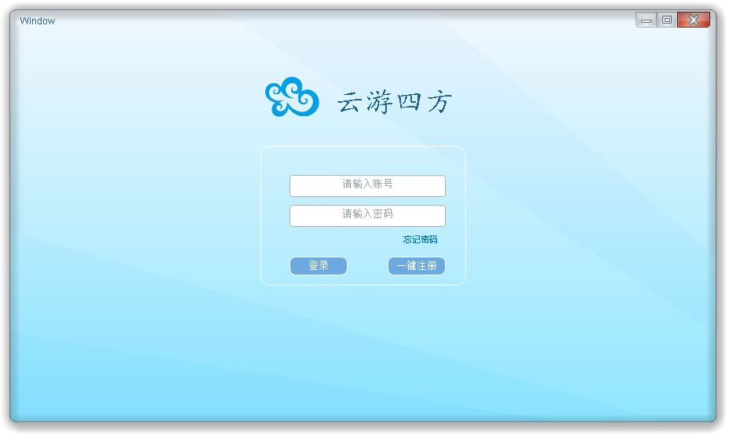

--图1.0.1

### 1.2 忘记密码

|  |  |
| --- | --- |
| 用例名称 | 忘记密码 |
| 用例编号 | PC_002 |
| Actor | PC用户 |
| 用例简述 | 重置用户账号的密码 |
| 前置条件 | 拥有云游四方账号，忘记密码，未登录 |
| 主要流程 | 1.用户访问云游四方web登录界面如图1.0.1。  2.点击“忘记密码”链接，进入忘记密码界面，输入账号、账号绑定邮箱和图片验证码如图1.0.2。  3.点击确定跳转到邮箱验证码的验证界面，输入邮箱中的验证码验证，  4.验证成功后进入到重置设置界面,输入新密码并确认输入新密码，密码格式为字母、数字或其组合。  5.密码重置后点击确定跳转到重置成功界面，重置成功界面点击“返回登录”按钮返回登录界面 |
| 替代流程 | 6.邮箱验证失败跳转返回找回密码页 |
| 例外流程 | 无 |
| 业务规则 | 验证方式： 验证码必须与系统随机生成的验证码一致，且账号、密码必须正确。 |
| 备注 | 无 |

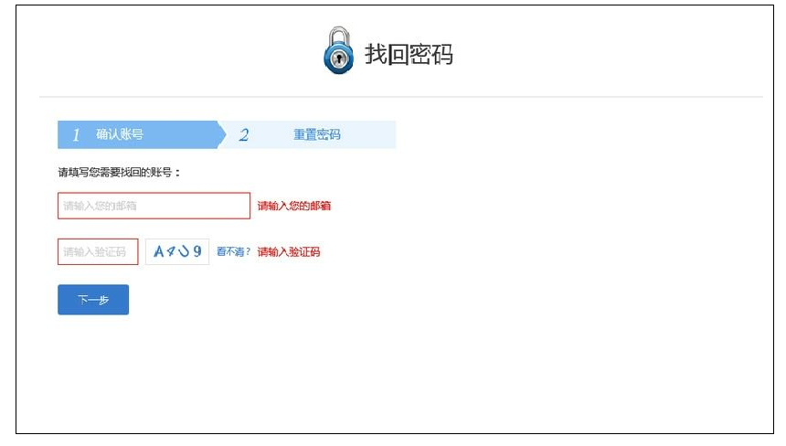

--图1.0.2

### 1.3 创群

|  |  |
| --- | --- |
| 用例名称 | 创建群 |
| 用例编号 | PC_003 |
| Actor | PC用户 |
| 用例简述 | 创建用户群组 |
| 前置条件 | 拥有云游四方账号，已登录 |
| 主要流程 | 1.用户登录后或跳过登录后进入主界面。  2.点击群组列表右上角的“放大镜”符合,显示右边窗体。  3.点击右上角新建群组，窗体跳转建群界面如图1.0.3。  4.点击窗体里的“+”号选择图片作为群头像，在输入框内输入群名称。  5.点击确定按钮确认建群。 |
| 替代流程 | 1. 系统提示”群头像不能为空”，回到流程4，继续选择群头像 2. 系统提示”群名称不能为空”，回到流程4，继续填写群名称 |
| 例外流程 | 无 |
| 业务规则 | 无 |
| 备注 | 无 |

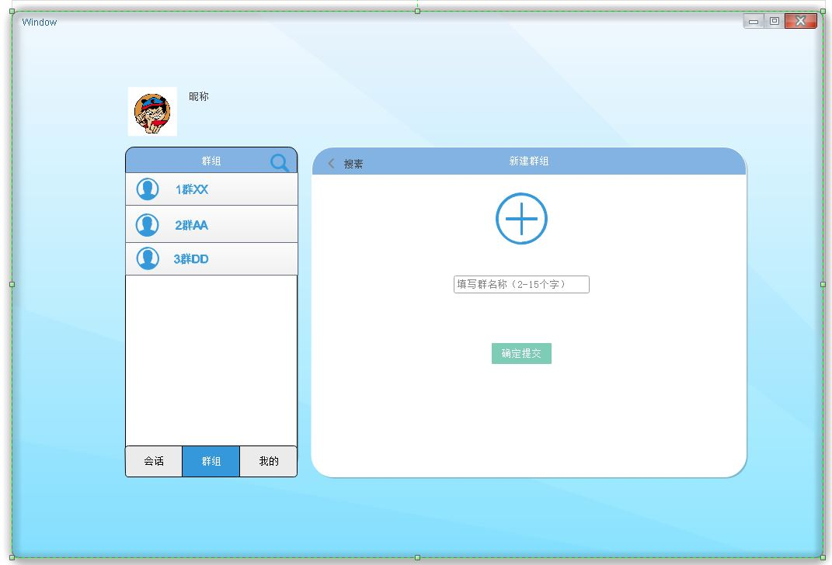

--图1.0.3

### 1.4 修改群信息

|  |  |
| --- | --- |
| 用例名称 | 修改群信息 |
| 用例编号 | PC_004 |
| Actor | PC用户 |
| 用例简述 | 修改已创建的群信息 |
| 前置条件 | 用户为群主 |
| 主要流程 | 1.用户在群列表点击选择相应的群，在右边窗体显示群界面。  2.点击群界面右上角“齿轮”按钮如图1.0.9，进入群设置页面。  3.点击修改群信息，编辑群信息，点击确定按钮确认如图1.0.4。 |
| 替代流程 | 4.系统提示”群名称不能为空”，回到流程3，继续选择群头像 |
| 例外流程 | 无 |
| 业务规则 | 无 |
| 备注 | 无 |

### 群资料

--图1.0.4

### 1.5 删群

|  |  |
| --- | --- |
| 用例名称 | 删群 |
| 用例编号 | PC_005 |
| Actor | PC用户 |
| 用例简述 | 解散已创建的群组 |
| 前置条件 | 用户为群主 |
| 主要流程 | 1.用户在群列表点击选择相应的群，在右边窗体显示群界面。  2.点击群界面右上角“齿轮”按钮如图1.0.9，进入群设置页面。  3.点击解散群组，点击确定按钮确认如图1.0.5。 |
| 替代流程 | 无 |
| 例外流程 | 无 |
| 业务规则 | 群组一经解散不可恢复 |
| 备注 | 无 |

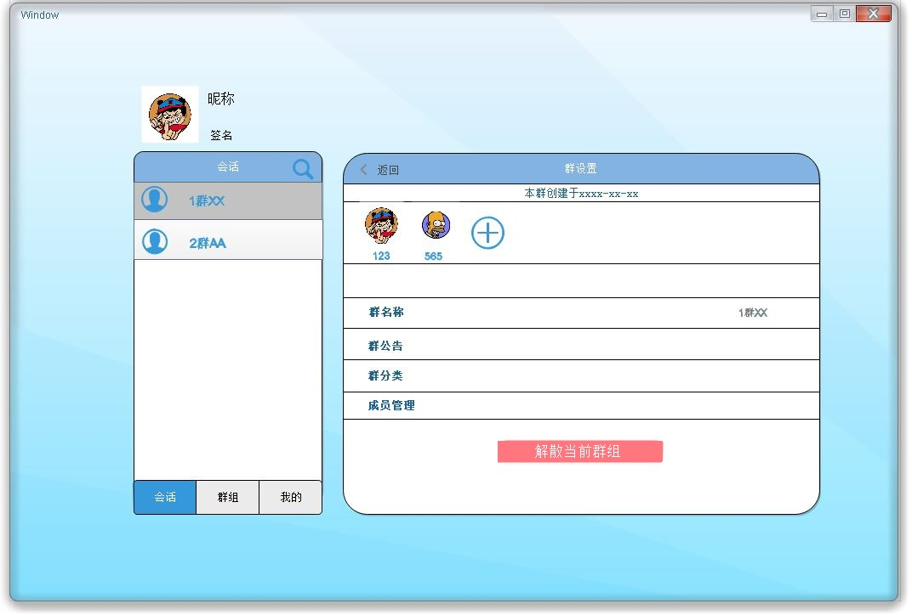

--图1.0.5

### 1.6 移除群成员

|  |  |
| --- | --- |
| 用例名称 | 移除群成员 |
| 用例编号 | PC_006 |
| Actor | PC用户 |
| 用例简述 | 移除群组内成员出去 |
| 前置条件 | 用户为群主 |
| 主要流程 | 1.用户在群列表点击选择相应的群，在右边窗体显示群界面。  2.点击群界面右上角“齿轮”按钮如图1.0.9，进入群设置页面  3.点击群成员管理。  4.勾选群成员，点击确认。 |
| 替代流程 | 无 |
| 例外流程 | 无 |
| 业务规则 | 该功能为群主强制性权力 |
| 备注 | 无 |

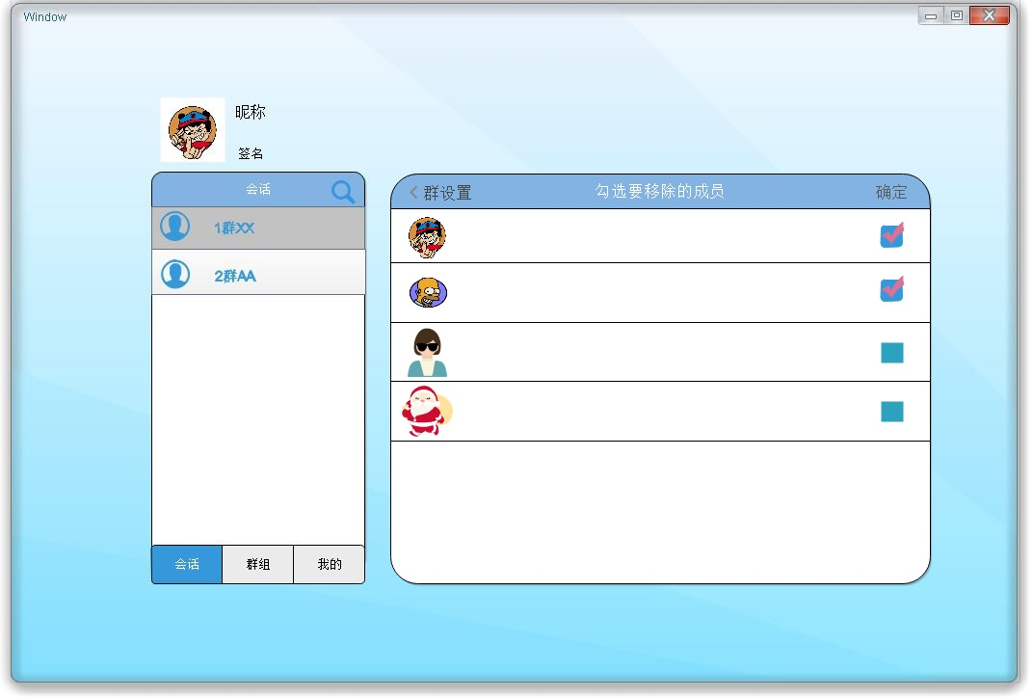

--图1.0.6

### 1.7 添加成员

|  |  |
| --- | --- |
| 用例名称 | 添加群成员 |
| 用例编号 | PC_007 |
| Actor | PC用户 |
| 用例简述 | 邀请群成员进群 |
| 前置条件 | 用户为群主 |
| 主要流程 | 1.用户在群列表点击选择相应的群，在右边窗体显示群界面。  2.点击群界面右上角“齿轮”按钮如图1.0.9，进入群设置页面。  3.点击“+”邀请添加群成员如图1.0.7。  4.返回群列表，选择群内成员，点击确认。 |
| 替代流程 | 无 |
| 例外流程 | 无 |
| 业务规则 | 无 |
| 备注 | 无 |

### 群资料

--图1.0.7

### 1.8 申请加群

|  |  |
| --- | --- |
| 用例名称 | 申请加群 |
| 用例编号 | PC_008 |
| Actor | PC端普通用户 |
| 用例简述 | Actor使用此功能申请加入群聊 |
| 前置条件 | Actor已登录 |
| 主要流程 | 1.Actor点击主页面底部导航栏的【群组】，转入群组界面。  2.点击联系人界面右上方的【放大镜】符号，右侧展开群搜索界面。  3.在输入框输入群号码，点击【搜索】，搜索成功显示对应的群。  4.点击展示的群列表的【申请加群】按钮。 |
| 替代流程 | 5.输入群号码点击【搜索】后系统提示“无法搜索该号码”，回到流程3。 |
| 例外流程 | 无 |
| 业务规则 | 无 |
| 备注 | 无 |

### 申请入群-创群1

--图1.0.8

### 1.9 查看群成员位置信息

|  |  |
| --- | --- |
| 用例名称 | 查看群成员位置信息 |
| 用例编号 | PC_009 |
| Actor | PC端普通用户 |
| 用例简述 | Actor使用功能与群成员共享位置消息 |
| 前置条件 | Actor已登录 |
| 主要流程 | 1. Actor点击主页面群列表进入群聊界面。 2. Actor可在群聊界面观看地图中显示的所有群成员的位置消息，界面右侧显示群成员消息对话栏如图1.0.9。 |
| 替代流程 | 无 |
| 例外流程 | 无 |
| 业务规则 | 无 |
| 备注 | 无 |

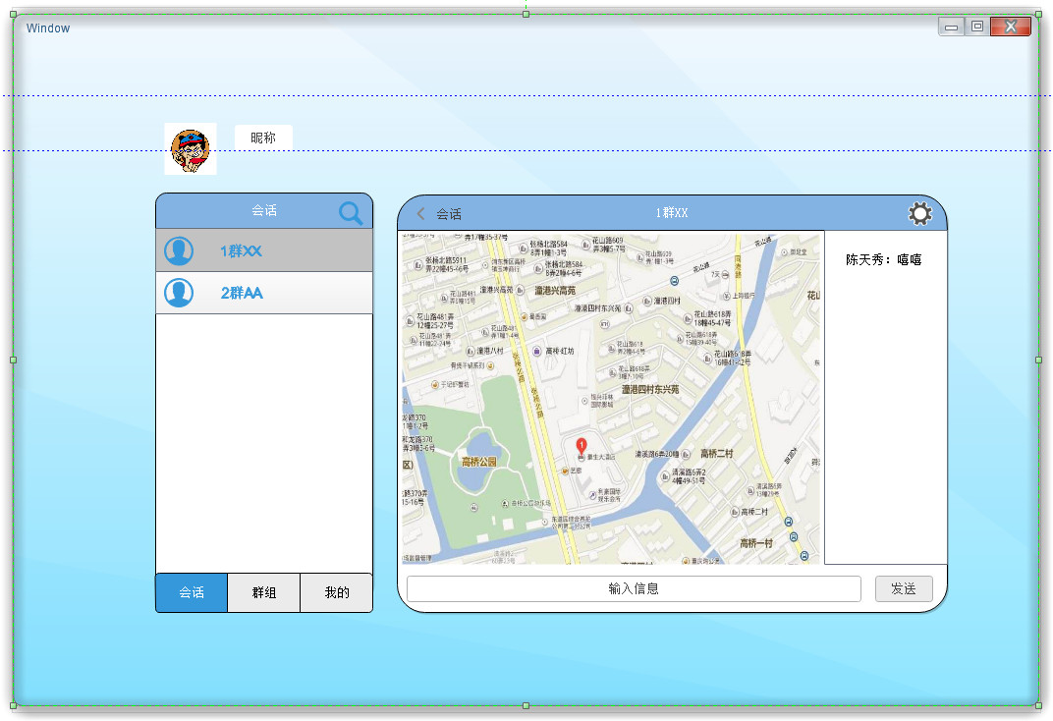

--图1.0.9

### 1.10 退群

|  |  |
| --- | --- |
| 用例名称 | 退出群 |
| 用例编号 | PC_010 |
| Actor | PC端普通用户 |
| 用例简述 | Actor使用此功能退出群聊 |
| 前置条件 | Actor已登录 |
| 主要流程 | 1.Actor点击主页面群列表进入群聊界面。  2.Actor在界面右侧的群成员列表底部点【退出群聊】即可退出该群如图1.0.10。 |
| 替代流程 | 无 |
| 例外流程 | 无 |
| 业务规则 | 无 |
| 备注 | 无 |

### 群资料

--图1.0.10

### 1.11 个人信息维护

|  |  |
| --- | --- |
| 用例名称 | 个人信息维护 |
| 用例编号 | PC_011 |
| Actor | PC端普通用户 |
| 用例简述 | Actor使用此功能进行个人资料修改 |
| 前置条件 | Actor已登录 |
| 主要流程 | 1. Actor在登录成功后的主界面点击下方【我的】，跳转至我的界面。 2. 点击列表中的【修改个人信息】，跳转个人信息维护界面。 3. 点击列表中的【头像】，可从相册选择图片或是当即拍照上传图片。 4. 点击列表中的【签名】，可在输入框输入12个字内的个性签名。   5.点击列表中的【昵称】，可在输入框修改昵称。  6.点击列表中的【所在地】，按地区中文名首字母查找用户所在地，选择地点。  7.点击列表中的【性别】可选择修改后的性别。  8.点击列表中的【年龄】，可在输入框输入出生年月日，并自动显示岁数。 |
| 替代流程 | 无 |
| 例外流程 | 无 |
| 业务规则 | 无 |
| 备注 | 无 |

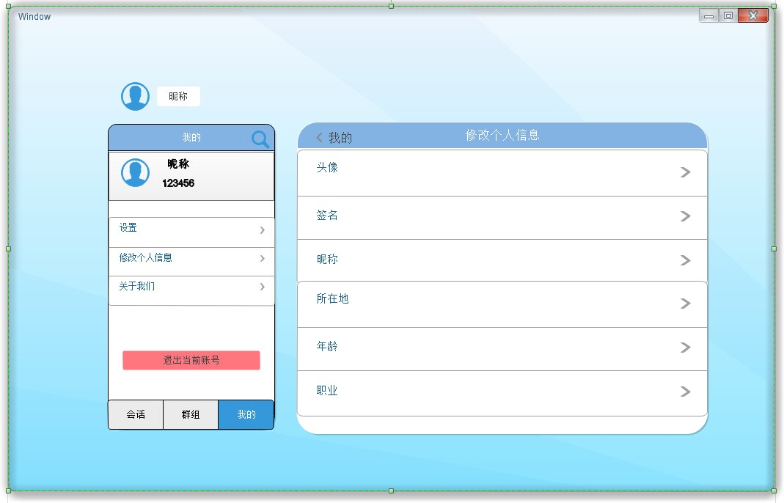

--图1.0.11